
MARIA SILVA

TRABALHO DE CONCLUSÃO DE CURSO
ESTRUTURA, ESCRITA ACADÊMICA E NORMALIZAÇÃO

BRASÍLIA
2026

MARIA SILVA

TRABALHO DE CONCLUSÃO DE CURSO
ESTRUTURA, ESCRITA ACADÊMICA E NORMALIZAÇÃO

Trabalho de Conclusão de Curso apresentado ao curso de Enfermagem da Universidade do Distrito Federal (UnDF), como requisito parcial para obtenção do título de bacharel em Enfermagem.
Orientador: João Henrique Almeida.
Coorientadora: Helena Martins.

BRASÍLIA
2026

Silva, Maria. Trabalho de conclusão de curso: estrutura, escrita acadêmica e normalização / Maria Silva. Brasília, 2026. 1 recurso online. Trabalho de Conclusão de Curso (Bacharelado em Enfermagem) - Universidade do Distrito Federal Professor Jorge Amaury Maia Nunes, 2026.

ERRATA
SILVA, Maria. Trabalho de conclusão de curso: estrutura, escrita acadêmica e normalização. 2026. 34 f. Trabalho de Conclusão de Curso - Universidade do Distrito Federal, Brasília, 2026.
Folha | Linha | Onde se lê | Leia-se
16 | 10 | auto-clavado | autoclavado

MARIA SILVA

TRABALHO DE CONCLUSÃO DE CURSO
ESTRUTURA, ESCRITA ACADÊMICA E NORMALIZAÇÃO

Trabalho de Conclusão de Curso apresentado ao curso de Enfermagem da Universidade do Distrito Federal (UnDF), como requisito parcial para obtenção do título de bacharel em Enfermagem.
Orientador: João Henrique Almeida.
Coorientadora: Helena Martins.
Brasília, DF, 10 de abril de 2026

Prof. Dr. João Henrique Almeida
Universidade do Distrito Federal Professor Jorge Amaury Maia Nunes - UnDF

Profa. Dra. Helena Martins
Universidade do Distrito Federal Professor Jorge Amaury Maia Nunes - UnDF

Prof. Dr. Carlos Eduardo Lima
Universidade do Distrito Federal Professor Jorge Amaury Maia Nunes - UnDF

Dedico este trabalho à minha família, pelo apoio constante durante toda a trajetória acadêmica.

AGRADECIMENTOS
Agradeço à minha família pelo apoio e pela compreensão durante a elaboração deste trabalho.
Ao professor João Henrique Almeida, agradeço a orientação criteriosa e o incentivo à escrita acadêmica.
À Universidade do Distrito Federal, agradeço as oportunidades de formação, pesquisa e convivência acadêmica.

A organização do texto também é uma forma de organizar o pensamento.
Texto didático do projeto

RESUMO
Este trabalho apresenta um modelo acadêmico editável destinado à elaboração de Trabalhos de Conclusão de Curso da Universidade do Distrito Federal. O objetivo é demonstrar a organização dos elementos pré-textuais, textuais e pós-textuais, bem como exemplos de citações, notas, ilustrações, tabelas, equações, fluxogramas, pseudocódigo e referências. O estudo possui caráter bibliográfico, documental e demonstrativo. A estrutura foi organizada com estilos de parágrafo, numeração progressiva e recursos compatíveis com editores de documentos, preservando as decisões institucionais adotadas no projeto de referência. Os resultados evidenciam que grande parte da apresentação pode ser mantida em formato editável, embora paginação, campos automáticos, listas de ilustrações, referências cruzadas e referências bibliográficas exijam conferência após a importação entre plataformas. Conclui-se que o uso de estilos consistentes reduz ajustes manuais e favorece a produção de um documento claro, normalizado e adequado à revisão acadêmica.
Palavras-chave: Trabalho acadêmico; Normalização; TCC; Editoração.

ABSTRACT
This work presents an editable academic template for undergraduate theses at the Federal District University. Its objective is to demonstrate the organization of pre-textual, textual and post-textual elements, including examples of citations, notes, illustrations, tables, equations, flowcharts, pseudocode and references. The study is bibliographic, documentary and demonstrative. The structure uses paragraph styles, progressive numbering and features compatible with document editors while preserving the institutional decisions adopted in the reference project. The results indicate that most of the presentation can remain editable, although pagination, automatic fields, lists of illustrations, cross-references and bibliographic references must be checked after import between platforms. It is concluded that consistent styles reduce manual adjustments and support the production of a clear, standardized document suitable for academic review.
Keywords: Academic work; Standardization; Undergraduate thesis; Editing.

LISTA DE ILUSTRAÇÕES
Figura 1 - The Coppersmith 17
Figura 2 - The Coppersmith 18
Figura 3 - The Starry Night 18
Figura 4 - Fluxograma de planejamento do TCC 18

LISTA DE TABELAS
Tabela 1 - Etapas do planejamento do TCC 17
Tabela A.1 - Roteiro de planejamento 23

LISTA DE ABREVIATURAS E SIGLAS
ABNT | Associação Brasileira de Normas Técnicas
TCC | Trabalho de Conclusão de Curso
UnDF | Universidade do Distrito Federal

LISTA DE SÍMBOLOS
n | Quantidade de participantes ou registros analisados
x̄ | Média aritmética

SUMÁRIO
Atualize o sumário após abrir o documento.

INTRODUÇÃO
O Trabalho de Conclusão de Curso reúne pesquisa, escrita, revisão e apresentação estruturada do conhecimento. Este documento usa o próprio TCC como objeto de demonstração e apresenta recursos que o estudante poderá adaptar ao seu trabalho.

Contextualização
A normalização acadêmica favorece a leitura, a identificação das fontes e a comunicação dos resultados. Um modelo institucional reduz decisões repetitivas de formatação e permite que o estudante concentre esforço na qualidade da pesquisa.

Problema de pesquisa
Como organizar um trabalho acadêmico de forma clara, normalizada e tecnicamente consistente em editores compatíveis com diferentes plataformas?

Objetivos

Objetivo geral
Apresentar um documento acadêmico demonstrativo que reúna os principais recursos estruturais do modelo institucional da UnDF.

Objetivos específicos
- exemplificar elementos pré-textuais, textuais e pós-textuais
- demonstrar citações, notas, ilustrações, tabelas, equações e referências no texto
- oferecer uma estrutura editável para diferentes cursos

Justificativa
A existência de um exemplo completo permite observar o resultado esperado e compreender a função de cada elemento antes da redação do trabalho definitivo.

REFERENCIAL TEÓRICO
A produção acadêmica exige rigor na construção das ideias e clareza na forma de apresentá-las. Segundo Severino (2017), método e organização textual estão relacionados. Esta afirmação recebe uma nota explicativa e demonstra o uso desse recurso sem interromper a argumentação principal.

Citação indireta
A estrutura do documento funciona como apoio à inteligibilidade do texto e à recuperação das fontes utilizadas (SEVERINO, 2017).

Citação direta curta
Uma citação direta curta permanece no parágrafo e utiliza aspas: “a organização do texto também organiza a leitura” (UNDF, 2026, p. 1).

Citação direta longa
Transcreva aqui um trecho com mais de três linhas. O bloco demonstra fonte menor, espaçamento simples, recuo de quatro centímetros à esquerda e ausência de aspas. Em um trabalho real, o texto deve ser conferido diretamente na obra consultada e acompanhado da localização correspondente. (UNDF, 2026, p. 1)

Níveis de seção

Seção terciária

Seção quaternária
O quarto nível pode ser utilizado quando a argumentação exigir detalhamento adicional.

METODOLOGIA
O exemplo adota abordagem qualitativa, objetivo descritivo e procedimento bibliográfico-documental. Em um TCC efetivo, esta seção deve explicar o percurso da pesquisa, os participantes ou fontes, os instrumentos, os procedimentos e os critérios de análise.

Procedimentos metodológicos
- levantamento dos elementos do TCC
- organização de exemplos de escrita acadêmica
- inserção de recursos visuais e referências
- verificação do documento final

Aspectos éticos
Pesquisas com seres humanos devem observar a análise ética aplicável e somente iniciar a coleta após as autorizações necessárias. O pesquisador deve preservar confidencialidade, consentimento e segurança das informações.

RESULTADOS
Os resultados são apresentados de maneira objetiva e vinculada aos procedimentos descritos. A Tabela 1 sintetiza etapas iniciais do planejamento.
Tabela 1 - Etapas do planejamento do TCC
Etapa | Finalidade
Tema | Definir o foco do trabalho
Problema | Formular a questão central
Objetivo | Delimitar o que se pretende alcançar
Fonte: Elaboração própria.
A Figura 1 demonstra a apresentação de uma ilustração independente, com legenda acima e indicação de fonte abaixo.
Figura 1 - The Coppersmith
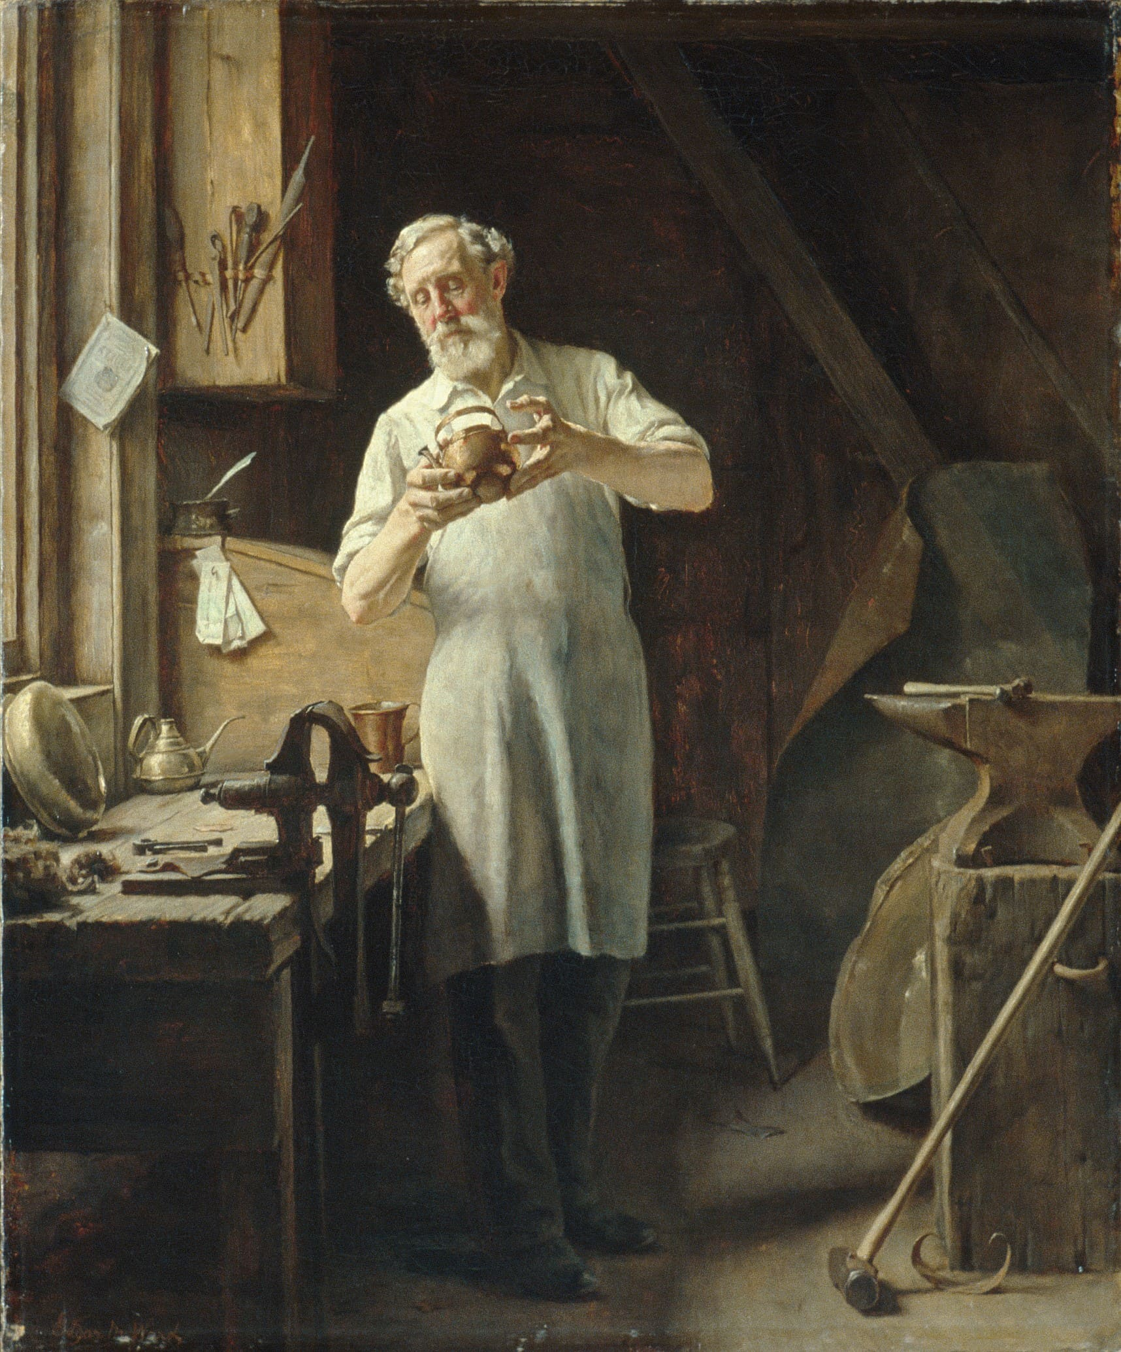
Fonte: Edgar Melville Ward.

DISCUSSÃO
A discussão interpreta os resultados à luz do referencial teórico. As Figuras 2 e 3 permanecem independentes, embora apresentadas lado a lado para comparação visual.
Figura 2 - The Coppersmith  Fonte: Edgar Melville Ward. | Figura 3 - The Starry Night  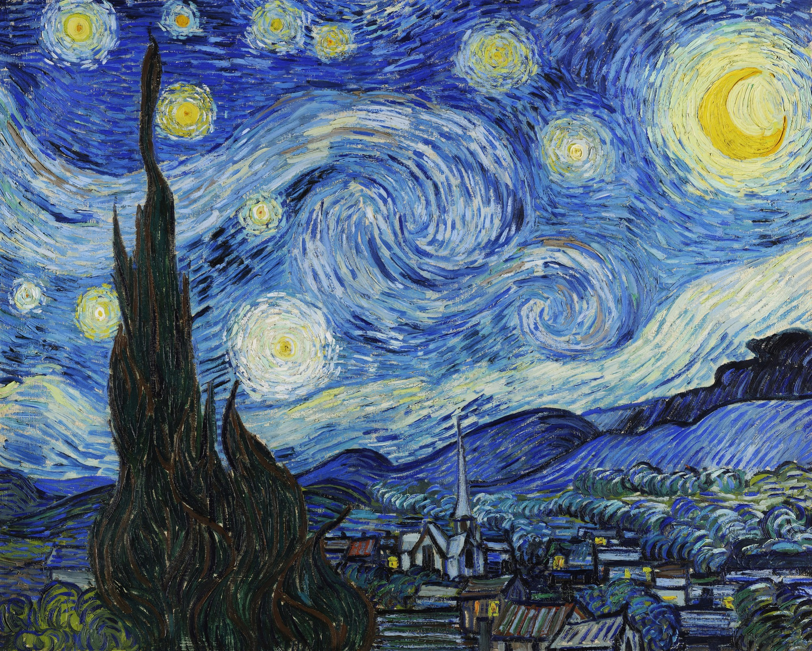  Fonte: Vincent van Gogh, 1889.

Equação
A Equação 1 apresenta uma expressão matemática numerada. Após a importação, confira se o editor manteve o objeto matemático editável.
x = (-b ± √(b² - 4ac)) / 2a | (1)

Fluxograma
Figura 4 - Fluxograma de planejamento do TCC
INÍCIO
↓
Definir o tema
↓
Formular o problema
↓
Escolher o método
↓
Redigir e revisar
↓
FIM
Fonte: Elaboração própria.

Pseudocódigo
Pseudocódigo 1 - MEDIA-RESPOSTAS(R): calcular a média de respostas válidas
1 | Entrada: lista de respostas R
2 | Saída: média das respostas válidas
3 | Início
4 | soma ← 0
5 | n ← 0
6 | Para cada resposta r em R faça
7 | Se r for válida então
8 | soma ← soma + r
9 | n ← n + 1
10 | Fim-se
11 | Fim-para
12 | Se n > 0 então
13 | Retorne soma / n
14 | Senão
15 | Retorne ‘sem respostas válidas’
16 | Fim-se
17 | Fim
Fonte: Elaboração própria.

Código-fonte
Código 1 - Exemplo simples em Python
def media(valores):
return sum(valores) / len(valores)
Fonte: Elaboração própria.

CONCLUSÃO
O exemplo reuniu os elementos fundamentais do trabalho acadêmico e demonstrou alternativas editáveis para uso no Word e no Google Docs. A compatibilidade entre plataformas exige revisão final de paginação, sumário, legendas, listas e referências antes da entrega do PDF.

REFERÊNCIAS
ASSOCIAÇÃO BRASILEIRA DE NORMAS TÉCNICAS. NBR 10520: informação e documentação - citações em documentos - apresentação. Rio de Janeiro: ABNT, 2023.
ASSOCIAÇÃO BRASILEIRA DE NORMAS TÉCNICAS. NBR 14724: informação e documentação - trabalhos acadêmicos - apresentação. Rio de Janeiro: ABNT, 2024.
ASSOCIAÇÃO BRASILEIRA DE NORMAS TÉCNICAS. NBR 6023: informação e documentação - referências - elaboração. Rio de Janeiro: ABNT, 2025.
SEVERINO, Antônio Joaquim. Metodologia do trabalho científico. 24. ed. São Paulo: Cortez, 2017.
UNIVERSIDADE DO DISTRITO FEDERAL. UnDF-TeX: modelo acadêmico institucional. Brasília, 2026.

GLOSSÁRIO
Apêndice: Texto ou documento elaborado pelo autor para complementar sua argumentação.
Anexo: Texto ou documento não elaborado pelo autor, utilizado como comprovação ou ilustração.
TCC: Trabalho de Conclusão de Curso.

APÊNDICE A - ROTEIRO DE PLANEJAMENTO
Tabela A.1 - Roteiro de planejamento
Item | Registro
Tema | Normalização de trabalhos acadêmicos
Problema | Como organizar um TCC de forma clara e consistente?
Objetivo | Apresentar um modelo acadêmico completo
Fonte: Elaboração própria.

ANEXO A - DOCUMENTO DE APOIO
Este anexo demonstra a posição reservada a um documento externo necessário à compreensão do estudo. Em um trabalho real, a identificação e a fonte do material devem ser informadas.

ÍNDICE
citação, 15
figura, 17-18
metodologia, 16
referência, 21

Nota de rodapé demonstrativa: use este recurso apenas quando a informação complementar não deva interromper o argumento principal.

